**第二循环项目计划文档**

**创建者**：Jocelyn **文档管理者**：Hsinchu

**文档使用者**：Mosaic Team所有成员

**文档创建日期**：2014年3月1日

**文档修改记录**：

**阶段目标：**

在第二循环，Mosaic Team需要完成以下任务：

1. 进一步完善系统的用户需求，设计出更加详细的需求候选方案
2. 对各个候选方案进行风险分析，开发出相应的需求原型
3. 完成需求说明文档，完成确认
4. 学习系统级别的测试方法，编写测试用例
5. 制定第三循环计划

**日程表**

1. 项目日程表
2. 根据当前的进展情况以及对下一循环的计划，得到的甘特图如下所示

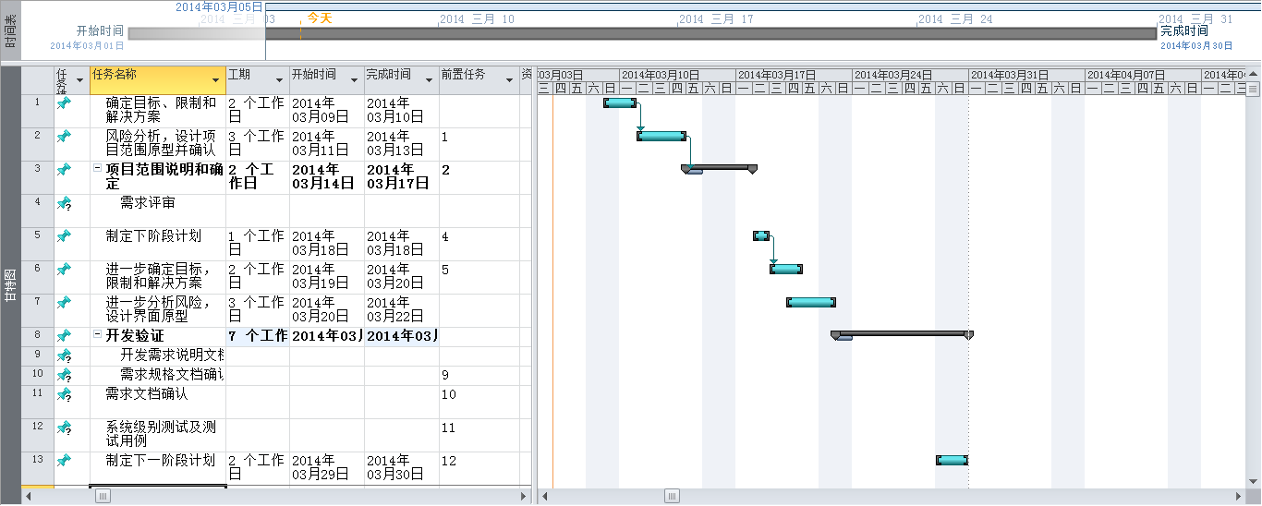

1. 第二循环成本估算表（对应于甘特图）：

|  |  |  |
| --- | --- | --- |
| **任务ID** | **成本预估** | **实际执行记录** |
| 1 | 2人日 |  |
| 2 | 3人日 |  |
| 3 | 2人日 |  |
| 5 | 1人日 |  |
| 6 | 2人日 |  |
| 7 | 3人日 |  |
| 8 | 7人日 |  |
| 总计 | 20人日 |  |

1. 第二循环网络图：

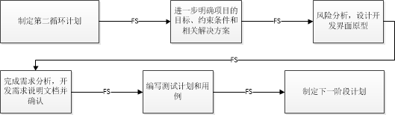

第二循环大部分活动基本上以FS的关系为主，即在完成前一个任务之后下一个任务才开始。

1. 资源日程表（任务日程表）

根据第二循环的工作日时间（包括周末共20天），安排个人的工作任务如下：（转下页）

|  |  |  |  |  |  |  |  |  |  |  |
| --- | --- | --- | --- | --- | --- | --- | --- | --- | --- | --- |
| 人员 | Day1 | Day2~3 | Day4~7 | Day8 | Day9 | Day10~11 | Day12 | Day13 | Day14 | Day15 |
| Jocelyn | 召集团队全体成员会议讨论，分析涉众并进行评估和选择，完善需求分析，进一步确定解决 | | 分析需求变更的风险和相应的处理方案 | 内部评审需求分析和界面院系 | 与用户确认界面原型系统，记录用户意见 | 整合《需求规格说明文档》 | 与用户确认《需求规格说明》 | 完善《需求规格说明》 | 制定下一循环项目计划 | 交与用户确认下一循环项目计划 |
| Rhett | 参加集体讨论 | 协助Jocelyn补充完善解决方案的建议和意见，帮助完成解决方案的设计 | 设计界面原型 |
| Hsinchu | 协助Jocelyn工作 | 编写测试计划，编写系统级别的测试用例 | |
| Harry | 学习测试相关知识，参与界面原型设计，为编写测试用例做准备 | 协助Jocelyn和Rhett完成《需求规格说明》的各个部分 |
| Hedy | 设计界面原型 |  | 制定下一循环项目计划 | 交与用户确认下一循环项目计划 |
| James |

**里程碑和里程碑标志日期**

里程碑1：通过评审的《需求规格说明》。

里程碑日期：

下一个循环最重要的里程碑是《需求规格说明》，表明项目的重要工作需求分析的完成（项目范围、约束条件等的确定），也表明团队即将以此为开发基准开始正式的项目开发工作。

**计划执行检查表**

根据资源日程表的内容，制定如下执行检查表：

|  |  |  |  |  |  |  |  |  |  |  |
| --- | --- | --- | --- | --- | --- | --- | --- | --- | --- | --- |
| 人员 | Day1 | Day2~3 | Day4~7 | Day8 | Day9 | Day10~11 | Day12 | Day13 | Day14 | Day15 |
| Jocelyn | 涉众分析会议记录；解决方案描述 | |  | 界面原型，评审会议记录 | 与用户确认界面原型的记录 | 《需求规格说明文档》初稿 | 与用户确认《需求规格说明》 | 《需求规格说明》定稿 | 下一循环项目计划初稿 | 与用户确认下一循环项目计划定稿 |
| Rhett |  | 各个涉众角色的评估分析表 |  |
| Hsinchu |  | 测试计划 | |
| Harry |  |
| Hedy |  | 下一循环项目计划初稿 | 与用户确认的定稿项目计划 |
| James |